

**PROYECTO DE DISEÑO DE SOFTWARE**

**FACULTAD DE INGENIERIA EN ELECTRICIDAD Y COMPUTACION**

**PROFESOR:**

DAVID JURADO

**SEGUNDO TERMINO 2019-2020**

Índice

Caratula …….………………………………1

Descripcion De la Propuesta.........................3

Diagrama de Casos de Uso………………....4

Diagrama de Casos de Uso Especificos…... 5-7

Diagrama de Clases ………………………..8

Diagramas De Secuencia …………………..9-13

Diagrama Normalizado …………………….14

Integrantes

* Juan Jose Loor
* Henry Siavichay
* Yulexi Garcia

**Descripción de la Propuesta**

La empresa MyHome S.A es una constructora que desea tener un sistema para diseñar casas para sus clientes potenciales , por lo cual en este proyecto se realizaran los diagramas de casos de uso , de clases , de secuencia y la normalización del modelo físico de la base de datos de la empresa de la forma mas eficiente posible.

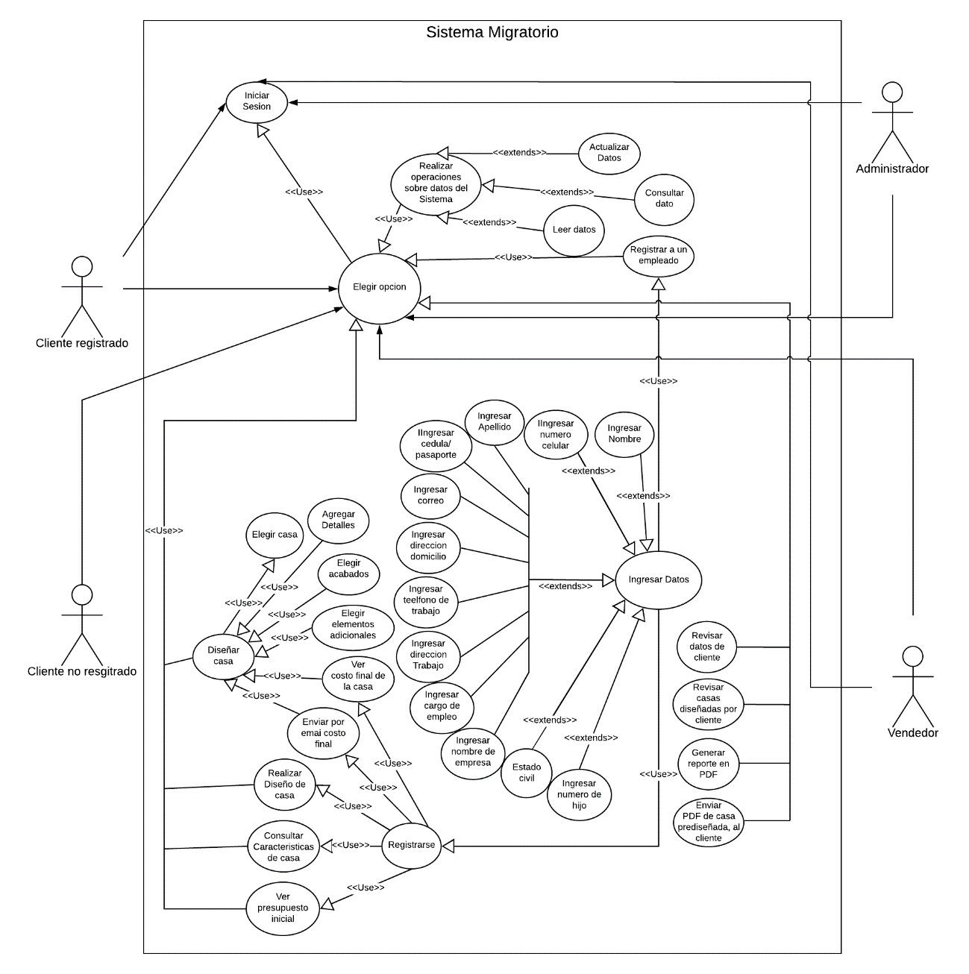**Diagrama de Casos de Uso**

**Diagramas Caso de Uso Específicos**

1.

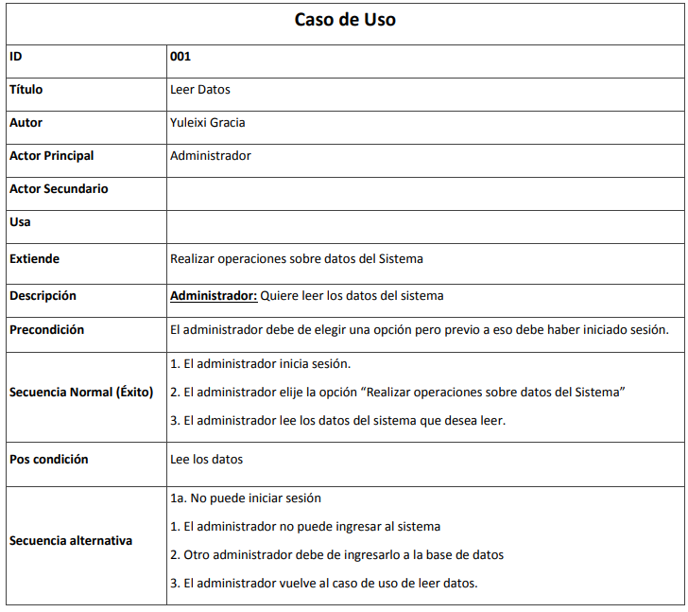

2.

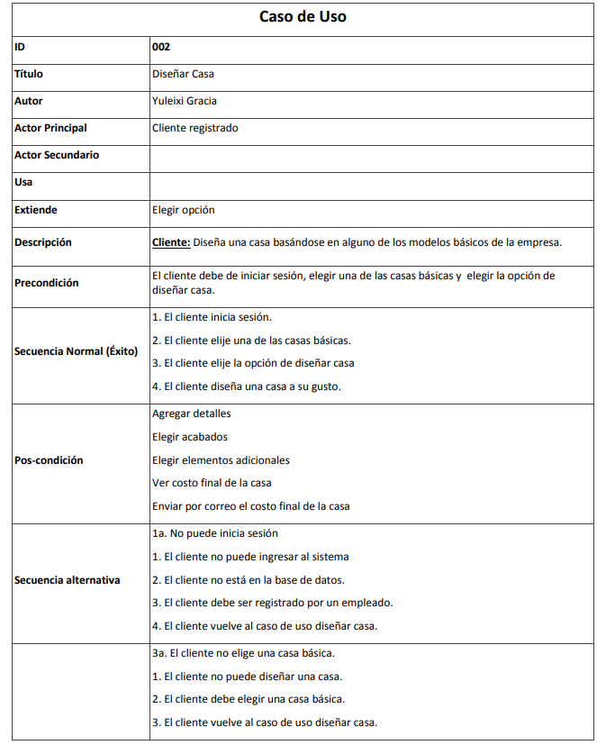

3.

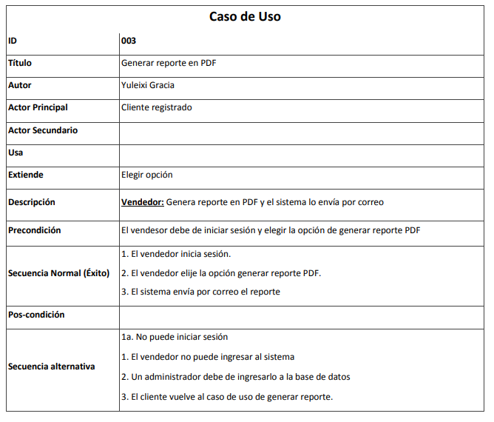

**Diagrama de Clases**

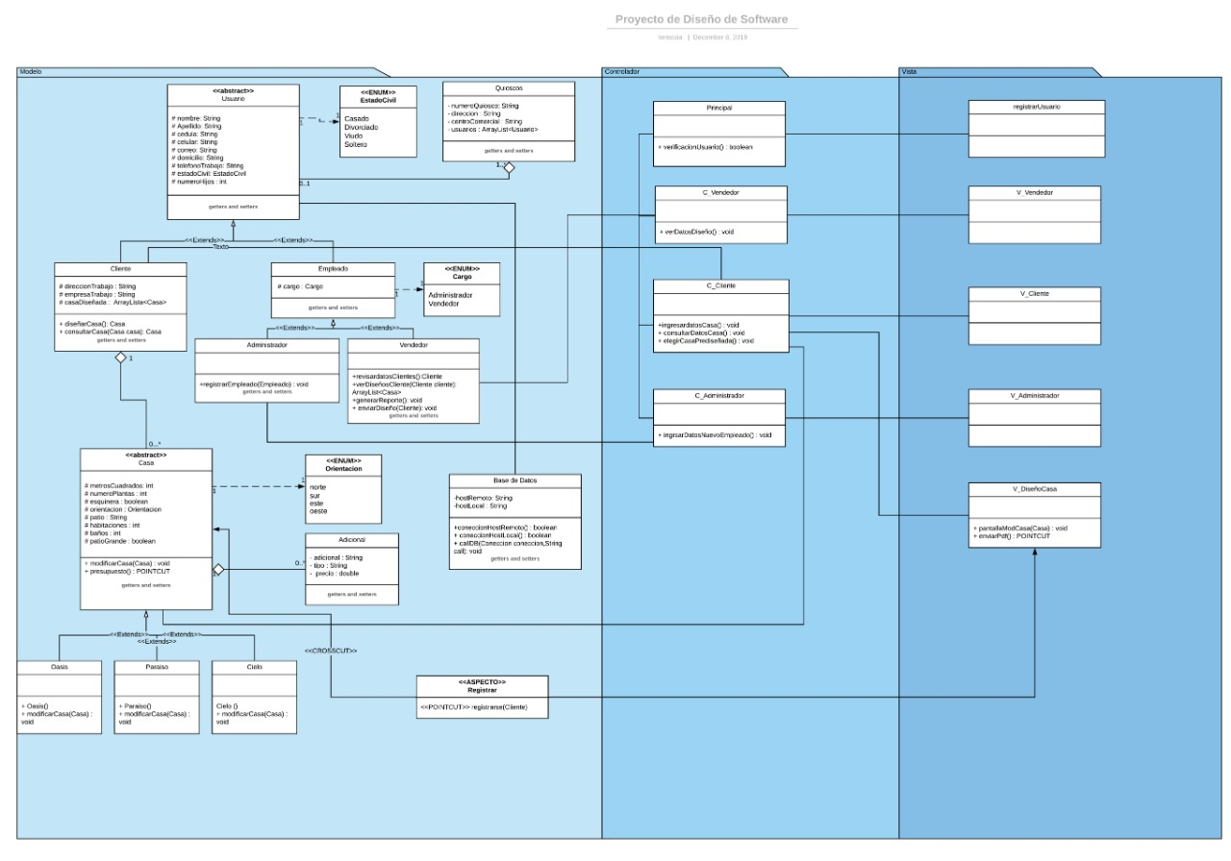

**Diagramas de Secuencia**

1.

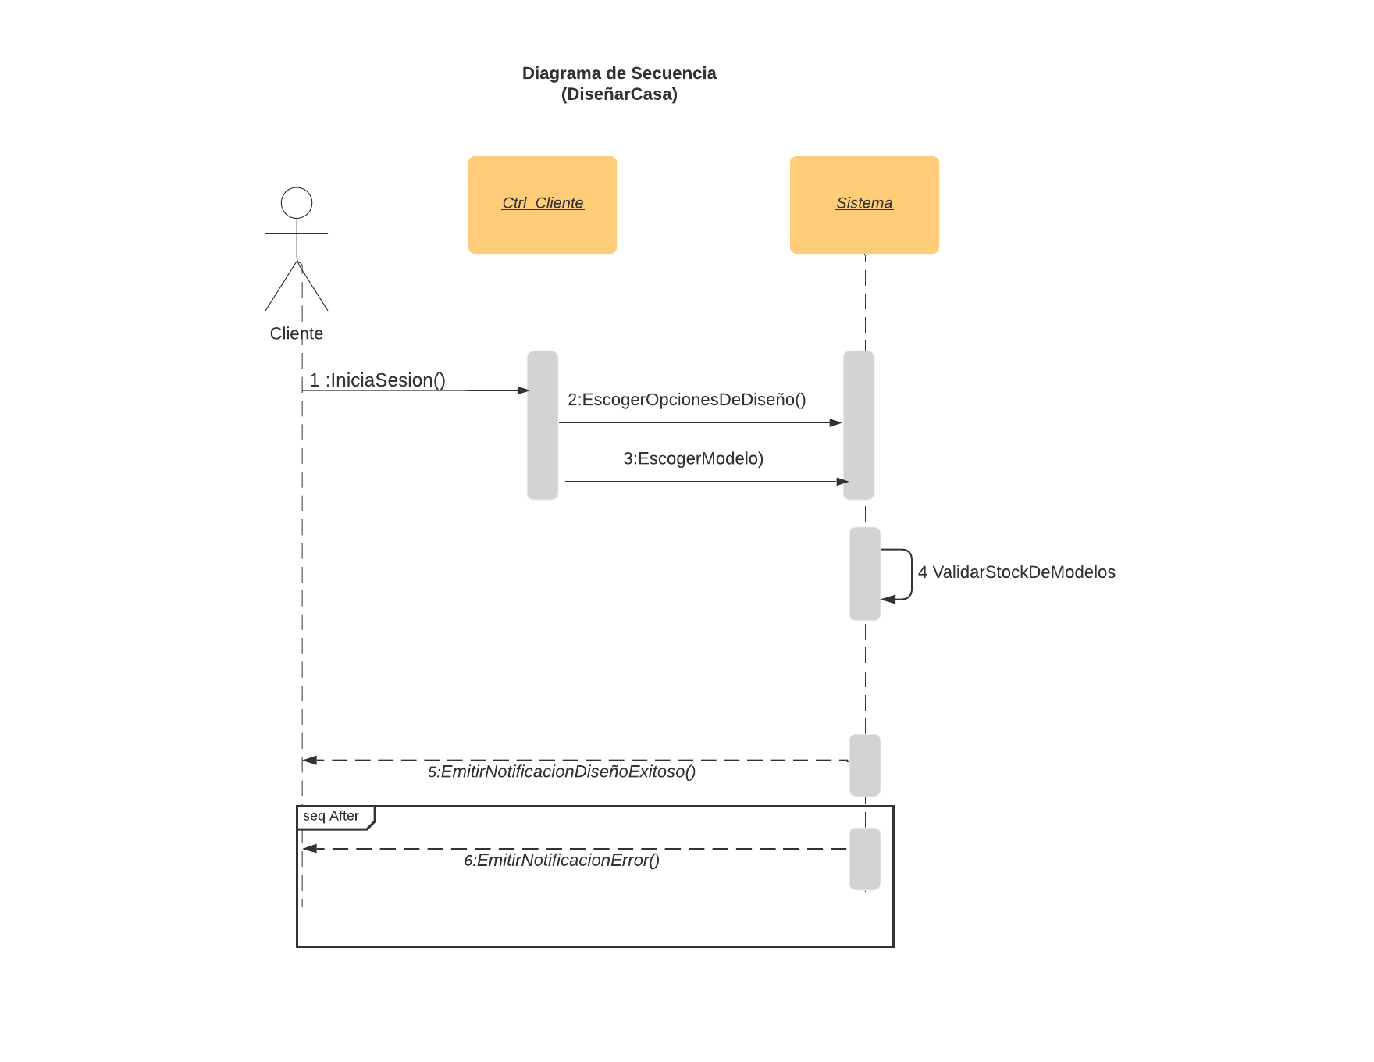

2.

**Diagrama de Secuencia**

**Elegir Casa**

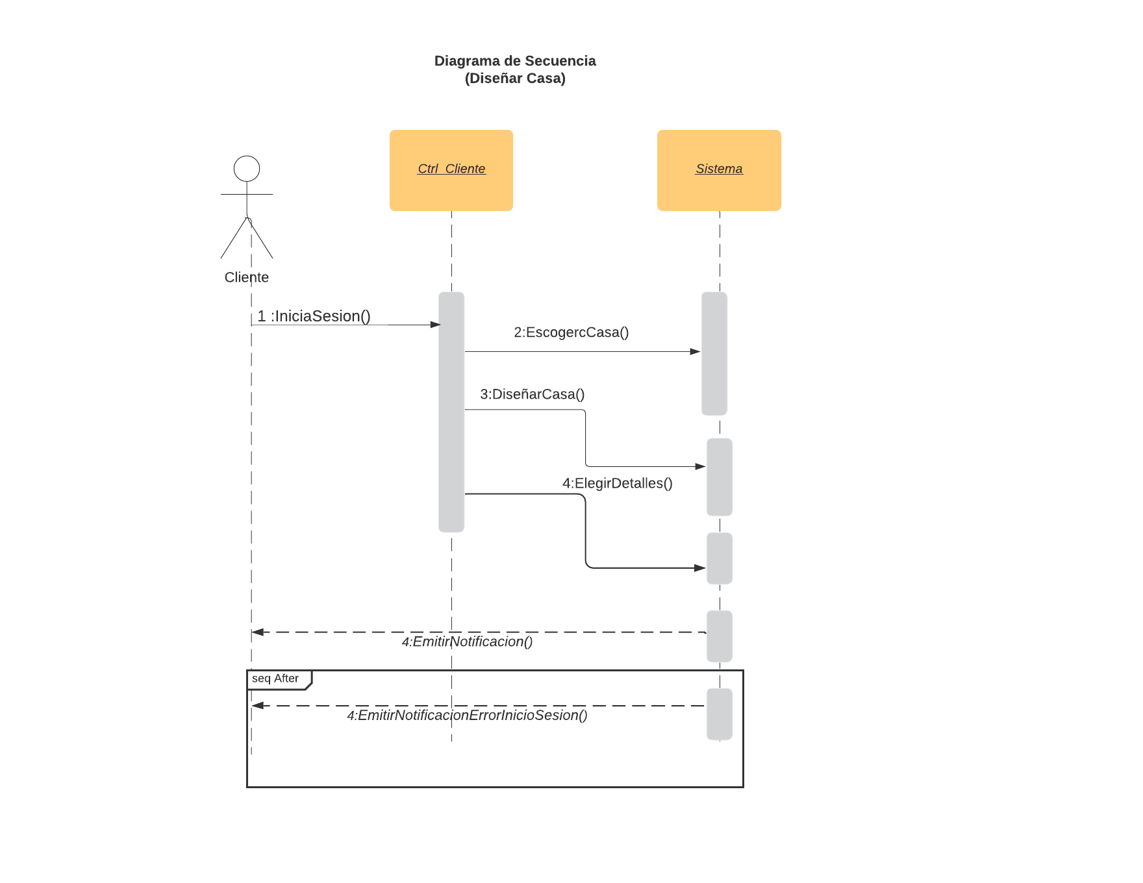

3.

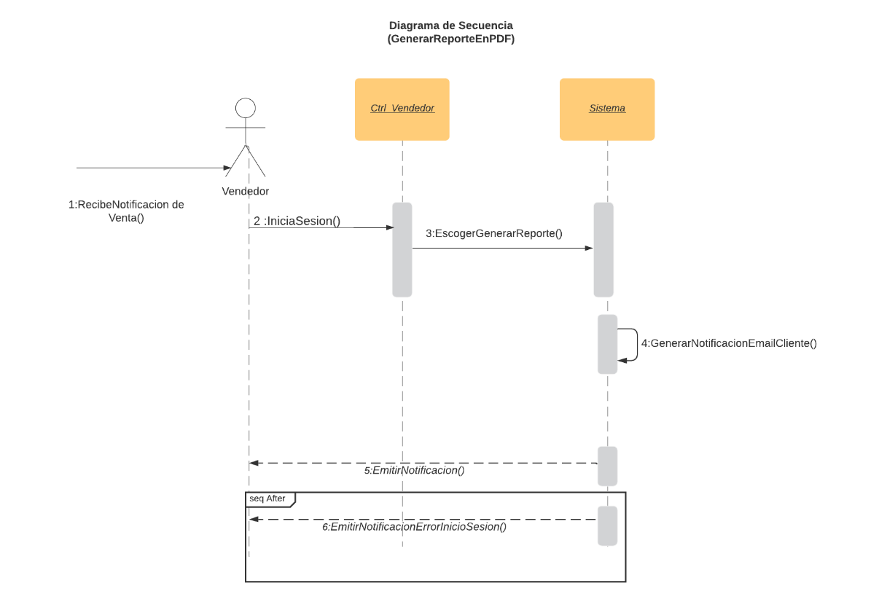

4.

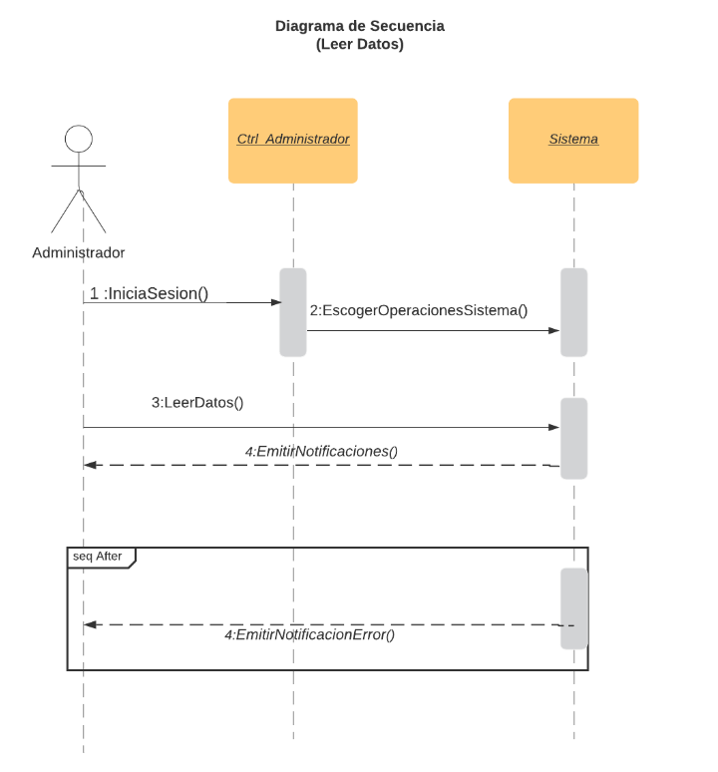

5.

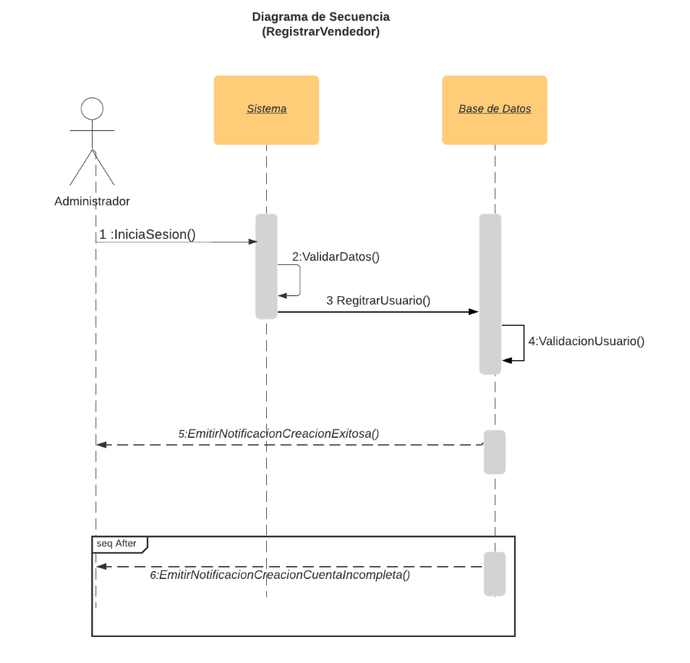

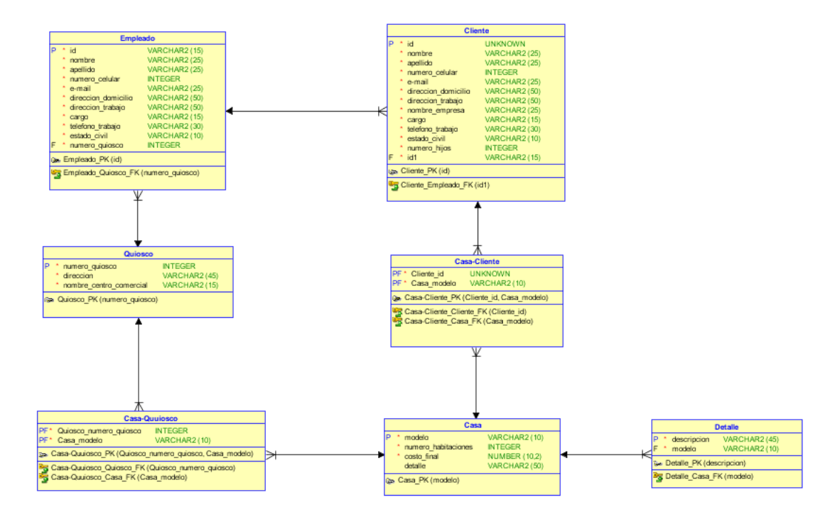**Diagrama Normalizado**